2023年高等教育工学类自考-02237自动控制系统及应用考试历年参考核心考点荟萃附答案

第一卷

一.参考题库(共25题)
1.调节器的Kc值愈大，表示调节作用（），Ti值愈大，表示积分作用（），Td值愈大表示微分作用（）

正确答案:越强；减弱；增强

2.检测仪表的性能指标是什么？简述重要性能指标。

正确答案:仪表的性能指标是评价仪表性能的好坏、质量优劣的重要依据，它也是正确选择和使用仪表，以达准确检测之目的所必须的具备和了解的知识。

3.简述COD自动检测仪，UV计，TOC自动检测仪和TOD自动检测仪的工作原理。

正确答案:
COD自动检测仪是将指定的检测步骤自动化了的仪器，每隔1~2h间歇自动检测，根据氧化分解的条件有酸性法检测仪和碱性法检测仪。
UV计利用溶解性有机物吸收紫外线范围波长光的特性，将水样连续送进测定瓶，用紫外线照射，然后根据其吸光度来检测其污染程度。
TOC 自动检测仪工作原理是在水样中加酸，用氮气吹脱水中的无机碳，然后在高温与催化剂存在的条件下，使水样通过含有一定氧浓度的载流气体进行燃烧，用非分散型红外线分析仪检测气体燃烧炉中的CO2浓度，据此求出水样中有机碳浓度。

TOD自动检测仪的原理是将水样和含有一定量氧的载流气体一样，送入高温加热后的催化剂填充燃烧管中，使水样中的有机物氧化分解，然后测定消耗的氧量。

4.恒压给水系统的压力控制点有哪些设置方式？

正确答案:
（1）将控制点设在最不利点处，直接按最不利点水压进行工况调节；
（2）将控制点设于水泵出口，按该点的水压进行工况调节，间接地保证最不利点的水压稳定。

5.水质自动监测站点如何选择？

正确答案:在主要污染部分的上游设对照子站，监测本*区域污染前的水质状况；在主要污染部分设立污染监测子站，监测本*地区货城市对河流的污染程度，并追踪污染情况的变化；在主要污染区的下游，设立水质自净情况监测子站，检查水的自净情况以及带给下游的污染物程度。

6.什么是时域分析法？它的特点是？

正确答案:
所谓时域分析，是指对控制系统施加一定的输入信号，根据系统输出量的时域表达式（时间t的函数）来评价系统的性能，并找出系统结构、参数与这些性能之间的关系。时域分析法的目的是不必求解系统的微分方程，以微分方程判断出系统运动的主要特征，而从工程角度分析系统运动规律。
特点：时域分析法是一种在时间域中对系统进行分析的方法，不仅直观，而且比较准确，可以提供系统时间响应的全部信息。
这是一种直接方法，而且比较准确，可以提供系统时间响应的全部信息.

7.仪表基本误差有以下几种形式？

正确答案:
1、绝对误差
2、相对误差
3、引用误差
4、引用误差最大值

8.检测仪器有哪些基本*部分组成？各有什么作用？

正确答案:
检测仪器的基本组成部分有传感器、变换器、显示器以及连接它们的传输通道。
传感器的作用：感受到被检测参数的变化，直接从对象中提取被检测参数的信息，并转换成一相应的输出信号。

变换机的作用：将传感器的输出信号进行远距离传送、放大、线性变化货转变成统一的信号，供给显示器等。
显示器的作用：想观察者显示被检测数值的大小。
传输通道的作用：连接仪表的各个环节，给各环节的输入和输出提供通道。

9.选择控制方案时，总是力图使调节通道的放大倍数（），干扰通道的放大倍数（）

正确答案:增大；减小

10.设单位反馈系统的开环传递函数为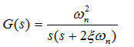 已知系统的误差响应为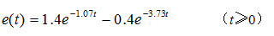 试求系统的阻尼比ξ、自然振荡频率ωn和稳态误差ess。

正确答案:
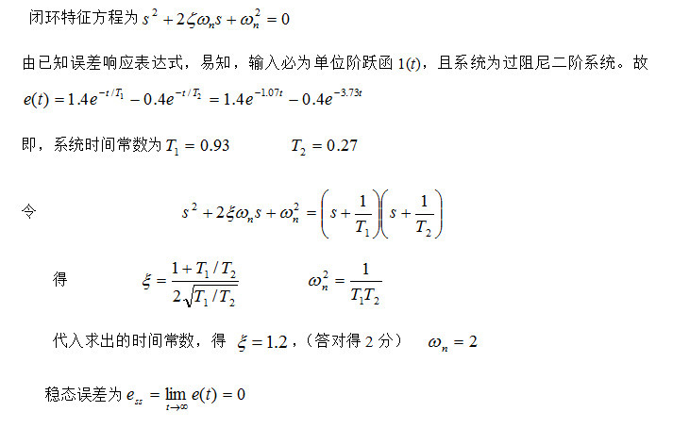

11.比例环节的传递函数G（s）等于（）
A、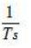
B、
C、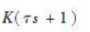
D、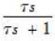

正确答案:B

12.在选择污水处理监视控制方式时，应当考虑哪些因素与条件。

正确答案:
（1）处理厂的规模
（2）处理场的工艺布置
（3）工艺流程
（4）扩建可能性
（5）管理体制
（6）经济因素

13.控制对象的干扰通道的动态特性对过渡过程的影响是：干扰通道的时间常数愈大，对被控变量的影响（）；干扰通道容量滞后愈多，则调节质量（）；干扰通道的纯滞后对调节质量（）

正确答案:愈弱；愈好；无影响

14.已知控制系统的开环传递函数为G（S）=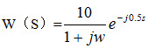试确定根轨迹的支数，起点和终点。若终点在无穷远处，试确定渐进线和实轴的交点及渐进线的倾斜角。

正确答案:
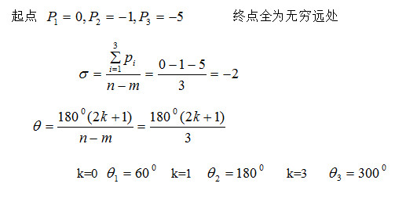

15.污水泵站组合运行有什么意义？

正确答案:在污水提升泵站中，使用微机控制变速与定速水泵组合运行，可以保持进水位的稳定，降低能耗，提高自动化程度。

16.自动调节系统常用参数整定方法（）、（）、（）、（）。

正确答案:经验法；衰减曲线法；临界比例度法；反应曲线法

17.选择控制方案时，总是力图使调节通道的放大倍数（）大于干扰通道的放大倍数（）。

正确答案:增益；增益

18.智能控制系统的基本功能是什么？

正确答案:
智能控制系统的基本功能是：
（1）容错性；
（2）多模态性；
（3）全局性；
（4）混合模型和混合计算；
（5）学习和联想记忆能力；
（6）动态自适应性；
（7）组织协调能力。

19.方块图和传递函数有什么作用？

正确答案:方块图和传递函数是自动化理论的重要基础。通过方块图可以直接看出各环节的联系，及环节对信号的传递过程；而传递函数可以用来描述环节或自动控制系统的特性，将输入-输出关系一目了然表示出来。

20.图表示的是（） 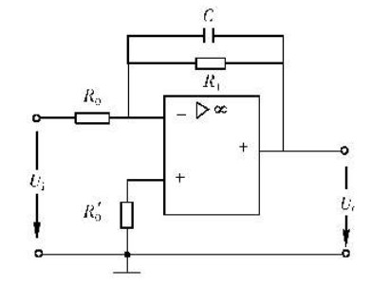
A、比例调节器
B、积分调节器
C、惯性调节器
D、比例积分调节器

正确答案:C

21.简述直接数字控制系统的工作原理与特点。

正确答案:
工作原理：就是用一台计算机对多个被控制参数进行巡回检测，检测结果与设定值进行比较，再按已确定的控制规律（例如PID规律或直接数字控制方法）进行控制计算，然后输出到执行机构对被控制对象进行控制，是被控制参数稳定在设定值上
特点：与DPS相比有以下几个特点：
1)计算机参与了直接控制，系统经计算及构成了闭环，而DPS中是通过人工或别的装置来控制，计算机与对象为形成闭环。
2)设定值是预先设定好后送给或存入计算机内的，控制过程中不变化。

22.GTO是（）的英文缩写。

正确答案:可关断晶闸管

23.图中示出两条单位反馈系统的开环对数幅频特性曲线，其中曲线Ⅰ为未校系统的开环对数幅频特性，曲线Ⅱ为经串联校正之后的开环对数幅频特性。它们都是最小相位系统。
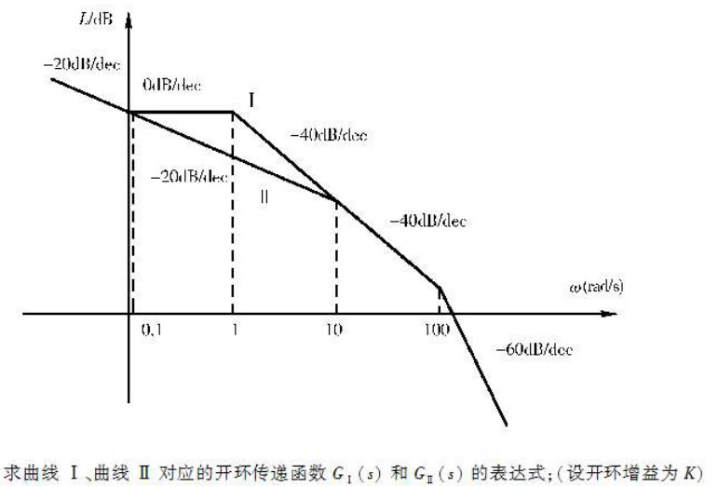

正确答案:
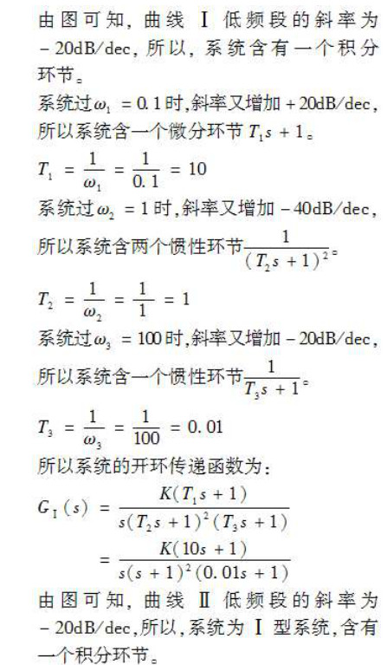
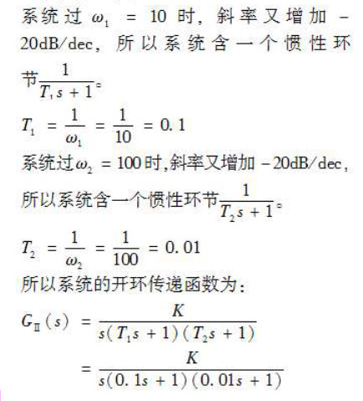

24.控制系统的时间响应，可以划分为瞬态和稳态两个过程。瞬态过程是指系统从（）到接近最终状态的响应过程；稳态过程是指时间t趋于（）时系统的输出状态。

正确答案:初始状态；无穷大

25.怎样由卡诺图建立或简化逻辑表发式？

正确答案:基本方法是：化步伐逻辑关系式或真值表中的各项对应地填入图中，标为“1”，余下的空格填为“0”；当响铃的偶数个格（对称的）皆为“1”时，就可将之合并简化为逻辑表达式的一项，其余变量之间为逻辑乘关系，其余“0”项不考虑。

第二卷

一.参考题库(共25题)
1.在选择仪表类型与检测方法时，应综合考虑那些因素与条件？当有些因素相互矛盾时，应如何考虑？

正确答案:
应考虑因素与条件：
（1）检测的目的
（2）检测的环境条件
（3）检测精度、重现性与响应性
（4）维护管理性
（5）检测对象的特殊性
（6）各种信号的特征
（7）检测范围。
当有些因素相互矛盾时，应：根据仪表设备的设计安装的基本原则与注意事项，来选择最合适的检测方法必要的最小限度的仪表设备，使之既能满足工艺设计与自动控制提出的检测要求，又尽可能降低建设与运行费用。

2.简述恒浮力式液位计的结构与方程。

正确答案:
1、结构：浮标、滑轮、指针、平衡锤、标尺
2、方程：hm=常数

3.简述超声波流量计的结构与方程。

正确答案:
1、结构：换能器+导轨
2、方程：Q=Avm/K

4.离心泵的阀门调节与变速调节有那些差别？

正确答案:变速调节改变水泵的特性曲线，阀门调节则是改变管路特性曲线。变速调节是一种节能的调节方式，阀门调节时一种耗能的调节方式。

5.紫外（UV）吸收测量的基本方法和原理是什么？

正确答案:
测定方法：分光光度法，
原理：选一定波长的光照射被测物质溶液，测其吸光度，再依据吸光度计算出被测组份的含量。

6.执行器按其能源型式可分为（）、（）、（）三大类。

正确答案:气动；电动；液动

7.简述计算机监督控制系统工作原理与特点。

正确答案:
工作原理：在计算机监督系统中，不断检测被控制对象的参数，计算机根据给定的工艺数据、管理命令和控制规律，计算出最优设定值送给模拟调节器或DDC计算机，最后由模拟调节器或DDC计算机控制生产过程，从而使生产过程处于最优工作情况。
特点：SCC系统较DDC系统更接近被控制过程变化的实际情况，它不仅可以进行设定值控制，同时还可以进行顺序控制、最优控制与自适应控制等。但是，由于被控制过程的复杂性，其数学模型的建立比较困难，所以，如果此时根据数学模型计算最有设定值，很难实现SCC系统。

8.调节阀与电磁阀的作用是各是什么？

正确答案:在各类阀门中，电磁阀起对管路的通断控制作用，相当于管路开关；调节阀起流量的调节作用，改变调节阀的开启度就可以改变通过的流量。

9.控制对象的调节通道的动态特性对过渡过程的影响是：调节通道时间常数愈大，则响应（），但调节通道时间常数过小，易产生（）问题；调节通道的纯滞后使过渡过程质量（）

正确答案:愈慢；振荡；变差

10.简述操作指导控制系统的工作原理与特点。

正确答案:
工作原理：在计算机的指挥下，定期地对生产过程中的参数作巡回检测，并对其进行处理、分析、记录及参数越限警报等。
特点：计算机不直接参与过程控制，而是有操作人员或别的控制装置根据测量结果改变设定值或进行必要的操作。计算机的结果可以帮助、指导人的操作。

11.简述高浊度混凝投药控制的技术方法。

正确答案:
1、泥沙颗粒比表面积法
2、数学模型法
3、透光脉动絮凝检测技术的应用

12.自动控制系统有哪些基本组成部分？

正确答案:
一个自动控制系统只要由以下基本见构成：
（1）整定文件；
（2）测量元件；
（3）比较文件；
（4）放大元件；
（5）执行元件；
（6）校正元件；
（7）能源元件。

13.分别简述系统控制两种主要方式（开环控制和闭环控制）的原理并分析优缺点。

正确答案:
主要从三方面比较：
1、工作原理：开环控制系统不能检测误差，也不能校正误差。控制精度和抑制干扰的性能都比较差，而且对系统参数的变动很敏感。合闭环控制系统不管出于什么原因（外部扰动或系统内部变化），只要被控制量偏离规定值，就会产生相应的控制作用去消除偏差。控制精度和抑制干扰的性能都比较差，而且对系统参数的变动很敏感。因此，一般仅用于可以不考虑外界影响，或惯性小，或精度要求不高的一些场合。
2、结构组成：开环系统没有检测设备，组成简单，但选用的元器件要严格保证质量要求。闭环系统具有抑制干扰的能力，对元件特性变化不敏感，并能改善系统的响应特性。
3、稳定性：开环控制系统的稳定性比较容易解决。闭环系统中反馈回路的引入增加了系统的复杂性

14.δ表示调节器的（）参数，其值越小，（）作用越（）。若其值太小的话，控制系统可能发生（）

正确答案:比例度；比例控制；强；发散振荡

15.比较比例（P）调节器与惯性（T）调节器的异同，以及各自在自动控制系统中的作用。

正确答案:
比例调节器的输出电压与输入电压成正比。其输出量能立即响应输入量的变化。
惯性调节器的稳态输出量和比例环节相同。但对突变的阶跃信号，它的输出量则不是突变的，而是一个逐渐变化的过程。其变化的快慢程度，取决于惯性时间常数T，T越大，则变化越慢。
在自动控制系统中，比例调节器常用于调节系统的增益，有时也用作反相器或信号隔离等。

在自动控制系统中，惯性调节器相当于一个缓冲环节，它能抑制瞬时突发脉冲信号对系统的冲击，使系统运行更加平稳。

16.系统的传递函数完全由系统的什么决定？

正确答案:系统的传递函数完全由系统的结构及参数决定的

17.已知求幅角频率特性。

正确答案:
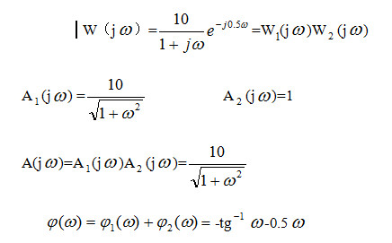

18.串级控制系统中，副回路具有（）、（）、（）的特点，主回路起着（）、（）、（）的作用，主副回路相互配合，大大提高系统的控制质量。它的主回路是一个（），而副回路则是一个（）。

正确答案:先调；快调；粗调；后调；慢调；细调；定值控制系统；随动控制系统

19.简述可编程控制器的基本组成？

正确答案:
硬件组成：1.中央处理单元，2.存储器，3.输入输出单元，4.通信接口，5.智能接口模块，6.编程装置，7.电源，8.其他外部设备。
软件组成：系统程序和用户程序。

20.简述自动控制系统分类。

正确答案:
（1）按信号传递是否关闭：①闭环控制；②开环控制
（2）按工作原理：①反馈控件；②前馈控件；③复合控件
（3）按输入量形成：①恒值控件；②随动控件；③程序控件

21.单位负反馈系统的开环传递函数为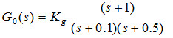试确定实轴上根轨迹的分离点和会合点的位置。

正确答案:
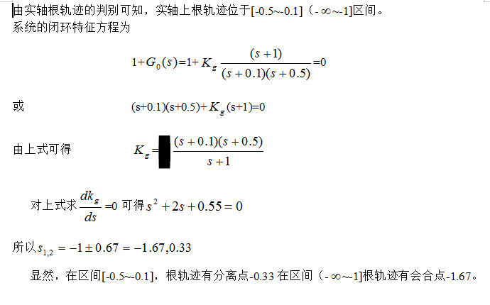

22.分析各种典型环节的动态特性极其特点。

正确答案:
①比例环节也称放大环节，特点是当输入信号变化时输出信号会同时以一定的比例复现输入信号的变化。传递函数：G（s）=k（k为放大系数），Y（s）=KX（s），y（t）=kx（t）。
②一阶环节也称一阶惯性环节，当输入信号做阶跃变化后，输出信号立刻以最大速度开始变化，曲线斜率最大，而后变化速度开始放慢，并越来越慢，最后达到一个新的稳定状态。传递函数：G（s）=k/Ts+1，X（s）=A/S（xu=A）。

③积分环节：只要有输入信号存在，输出信号就一直等速的增加或减小，随着时间而积累变化。传递函数：G（s）=k/b*s；Y（s）=kX（s）/TiS；y（t）=k/Ti；∫x（t）dt。
④微分环节：微分作用的输出变化与微分相同和输入信号的变化速度成比例而与输入信号大小无关，即输入信号变化速度愈快，微分时间越长，微分环节输出信号也愈大。传递函数：G（s）=Td*S，Y（s）=Td*S*X（s）；y（t）=Td*dx（t）/dt。
⑤纯滞后环节：当输入信号产生一个阶跃变化时，他的输出信号即不是立刻反应输入信号的变化，也不是慢慢的反应，而是要经过一段纯滞后时间以后才等量的复现输入信号的变化。
传递函数：G（s）=e-zs，Y（s）=e﹣zs*X（s）；y（t）=x（t-τ）。

23.简述处理厂排出物的常规检测项目。

正确答案:
（1）流量与其他有关量：1.各处理设施的进水流量
2.沉砂池的水位
3.沉砂量、筛渣量
4.初次沉淀池的排泥量
5.供气量，气水比，单位曝气池容积的供气量
6.回流污泥量，回流比
7.剩余污泥量
8.浓缩污泥量
9.消化气产量、循环气量
10.投药量（混凝剂等）、投药率
11.滤饼或脱水污泥重量
12.其他杂用水量
13.各种设施与设备的耗电量
14.燃料用量（重油、消化气等）
15.焚烧的灰分量
（2）污水与污泥的质 ：水温、pH值、ss、 vss 、DO、BOD、COD、有机氮、总磷、污水沉降比等指标。

24.在比例（P）串联校正中，如果增加系统的增益，将使系统的（）变差。
A、快速性
B、抗高频干扰能力
C、稳态精度
D、稳定性

正确答案:D

25.频率响应是系统对（）的稳态响应，频率特性包括（）和（）两种特性。

正确答案:谐波输入；幅频；相频

第三卷

一.参考题库(共25题)
1.流量测量仪表有哪些类型？在给水排水工程中常用的有哪些？

正确答案:
1.节流流量计，2.容积流量计，3.面积流量计，4.叶轮流量计，5.电磁流量计，6.超声波流量计，7.量热式流量计，8.毕托管，9.层流流量计，10.动压流量计，11.质量流量计，12.流体震动流量计，13.激光多普勒流量计。
在给水排水常用的有压差流量计，超声流量计，浮子流量计，明渠流量计，电磁流量计。

2.写出与下列对数幅频特性对应的系统开环传递函数G（s）（设此系统为最小相位系统，且是单位负反馈系统），求出此系统的相位稳定裕量γ；判断此系统是否稳定。 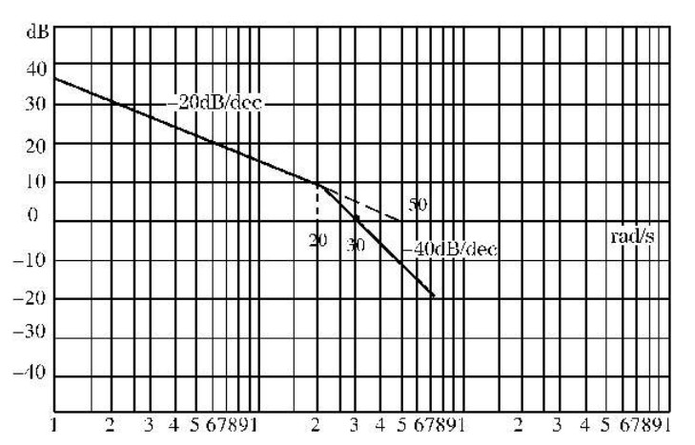

正确答案:
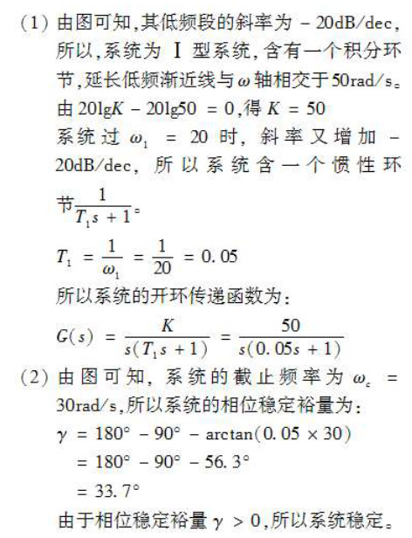

3.控制系统引入积分作用是为了（），但积分的引入会使系统（），引入微分作用是为了（）。某调节系统采用比例积分作用调节器，先用纯比例调整到合适的调节输出，在加入积分作用的过程中，应（）。

正确答案:消除余差；不稳定；克服容量滞后；减小放大倍数

4.传递函数通过（）与（）之间信息的传递关系，来描述系统本身的动态特征。

正确答案:输入量；输出量

5.检测取样的方法是什么？
以上内容仅为本文档的试下载部分，为可阅读页数的一半内容。如要下载或阅读全文，请访问：https://d.book118.com/346153013001010040

